台灣省不動產仲介經紀商業同業公會聯合會 函
發文日期：中華民國110年06月29日 地 址：90013屏東市開封街9-5號
發文字號：省不動產(110)字第029號 信 箱：real.house88@gmail.com
密等及解密條件：普通 電 話：08-7885678 傳真：08-7881888附 件：內政部公文 秘書長： 張光屏 0908-558202
受 文 者：全體會員公會
主 旨：轉發內政部辦理｢109年不動產及相關服務業經營概況調查｣，敬請轉達貴會會員
知悉並配合辦理。

說 明：一、依據110年 6月23日內政部台內統字第1100380711號函辦理。
二、調查進行日期自6月28日至9月15日，相關內容請詳閱附件。



理事長 邱奕勝

正 本：全體會員公會
副 本：本會

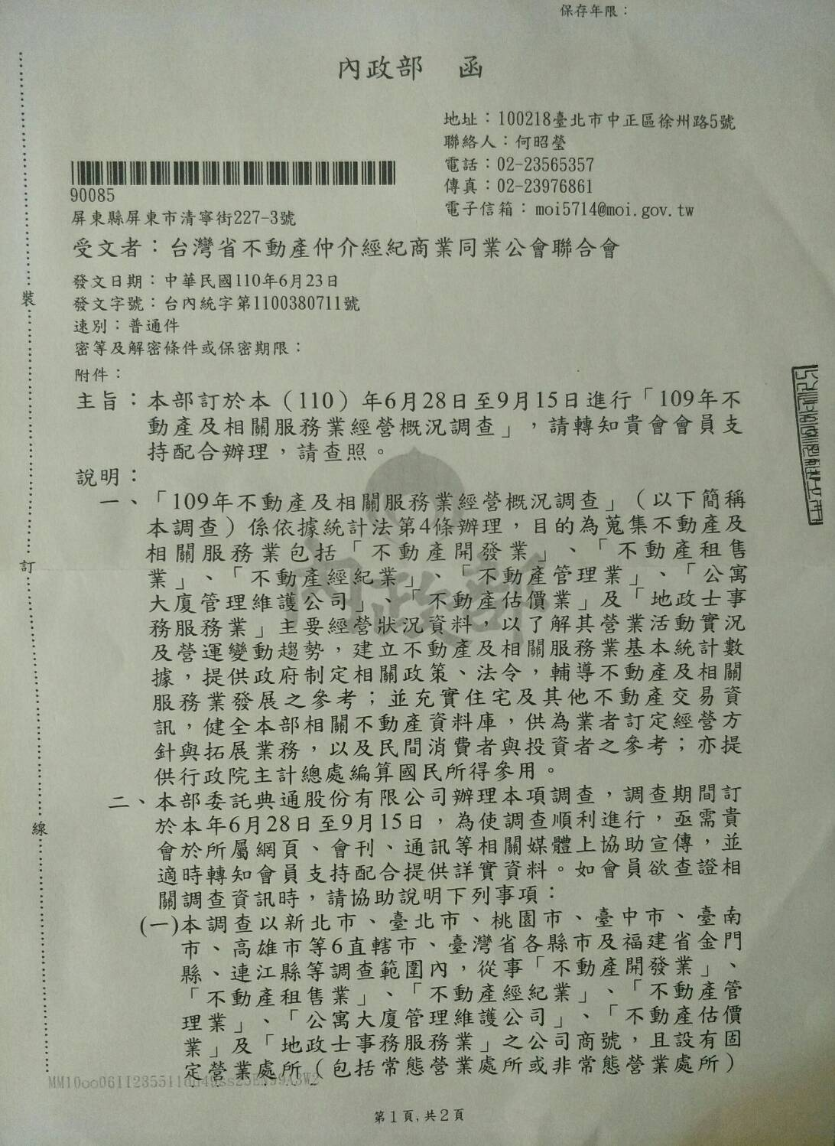
附件

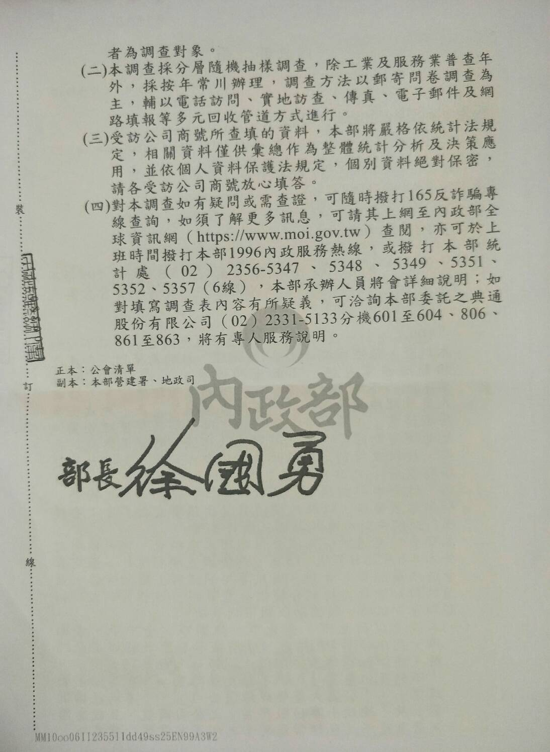
附件

